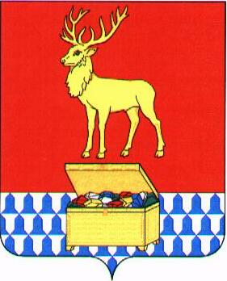

Администрация муниципального района «Каларский район»

ПОСТАНОВЛЕНИЕ

22 января 2018 года № 16
с. Чара

Об индексации с 01 января 2018 года окладов (должностных окладов), ставок заработной платы работников муниципальных учреждений муниципального района «Каларский район»

В соответствии с постановлением Правительства Забайкальского края от 14 декабря 2017 года № 515 «Об индексации с 01 января 2018 года окладов (должностных окладов), ставок заработной платы работников государственных учреждений Забайкальского края», руководствуясь статьей 29 Устава муниципального района «Каларский район», администрация муниципального района «Каларский район» постановляет:

- Проиндексировать с 01 января 2018 года оклады (должностные оклады), ставки заработной платы работников муниципальных учреждений муниципального района «Каларский район», на которых не распространяются указы Президента Российской Федерации от 07 мая 2012 года № 597, от 01 июня 2012 года № 761 и от 28 декабря 2012 года № 1688 и заработная плата которых не индексировалась с 01 января 2014 года на 4 процента.
- Установить, что при увеличении окладов (должностных окладов), ставок заработной платы работников муниципальных учреждений муниципального района Каларский район» подлежат округлению до целого рубля в сторону увеличения.
- Рекомендовать органам местного самоуправления поселений руководствоваться настоящим постановлением.
- Настоящее постановление подлежит официальному обнародованию на сайте муниципального района «Каларский район» калар.забайкальскийкрай.рф. и распространяется на правоотношения возникшие с 01 января 2018 года

Глава муниципального района
«Каларский район» П.В.Романов

